#4.

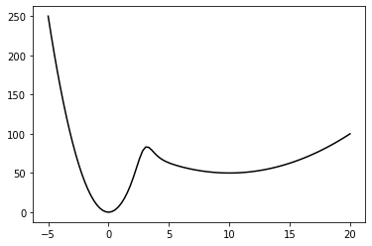

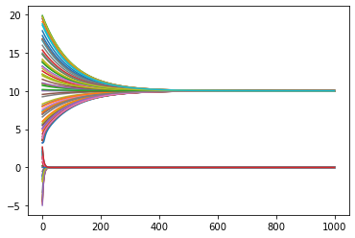

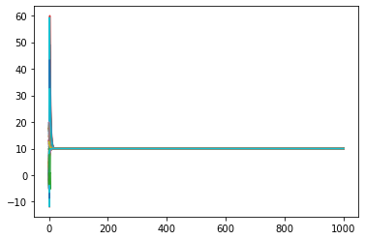

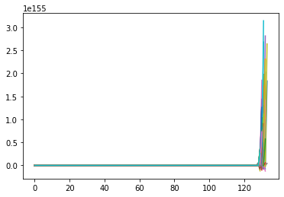

볼 수 있듯이, learning rate(lr)이 0.01 일때에는 sharp/wide minimum 중에 하나로 수렴하는 모습이 보여졌으며, lr이 0.3 일때는 wide minimum 으로 수렴하는 모습이 보여졌고, 마지막으로 lr이 4일때는 발산하는 경향이 보여졌다.

#5.

위와 같이 slicing 과 concatenation을 적절히 사용하면 처리 가능하다. 출력으로 0.4587586…. 이 나오는 것을 확인할 수 있다. 코드를 살펴보면, Convolution1d의 경우 0을 하나도 사용하지 않고 처리한 것을 볼 수 있으며 Transpose의 경우 0을 $O\left(nr\right)$ 개 추가로 사용했음을 볼 수 있다. 이는 원래 행렬의 0의 개수인 $O\left(n^{2}\right)$ 개보다 적은 값이며 따라서 보다 효율적이다.